Открытый урок
по литературному чтению
в 4 « В» классе
на тему:
С.Т.Аксаков «Детские годы Багрова-внука».

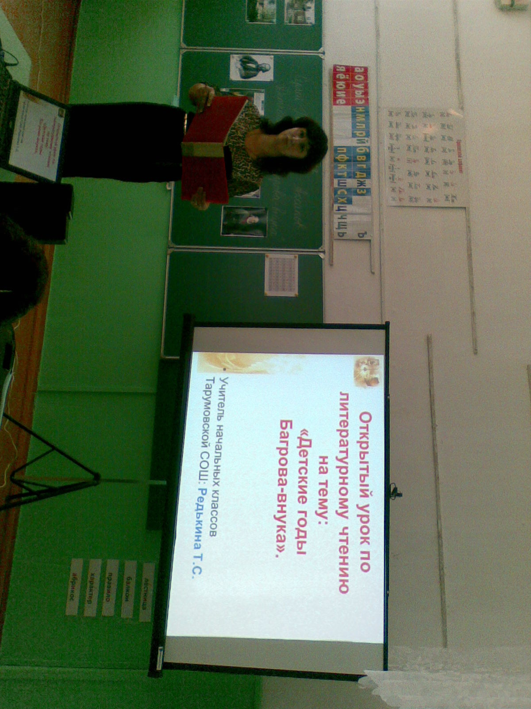

Учитель: Редькина Т.С.
Тема: Сергей Тимофеевич Аксаков « Детские годы Багрова- внука».
Цели : продолжить знакомство с творчеством С. Т. Аксакова, продолжить работу по анализу литературного произведения, работу с литературоведческими терминами, умению находить и отбирать самое главное; развивать художественное чтение литературных текстов, комментирование ответов товарищей; убедить учащихся на примере произведений писателей-классиков, что детство- ответственный возраст человеческой жизни.
Ход урока:
1.Орг.момент. Слайд 1.
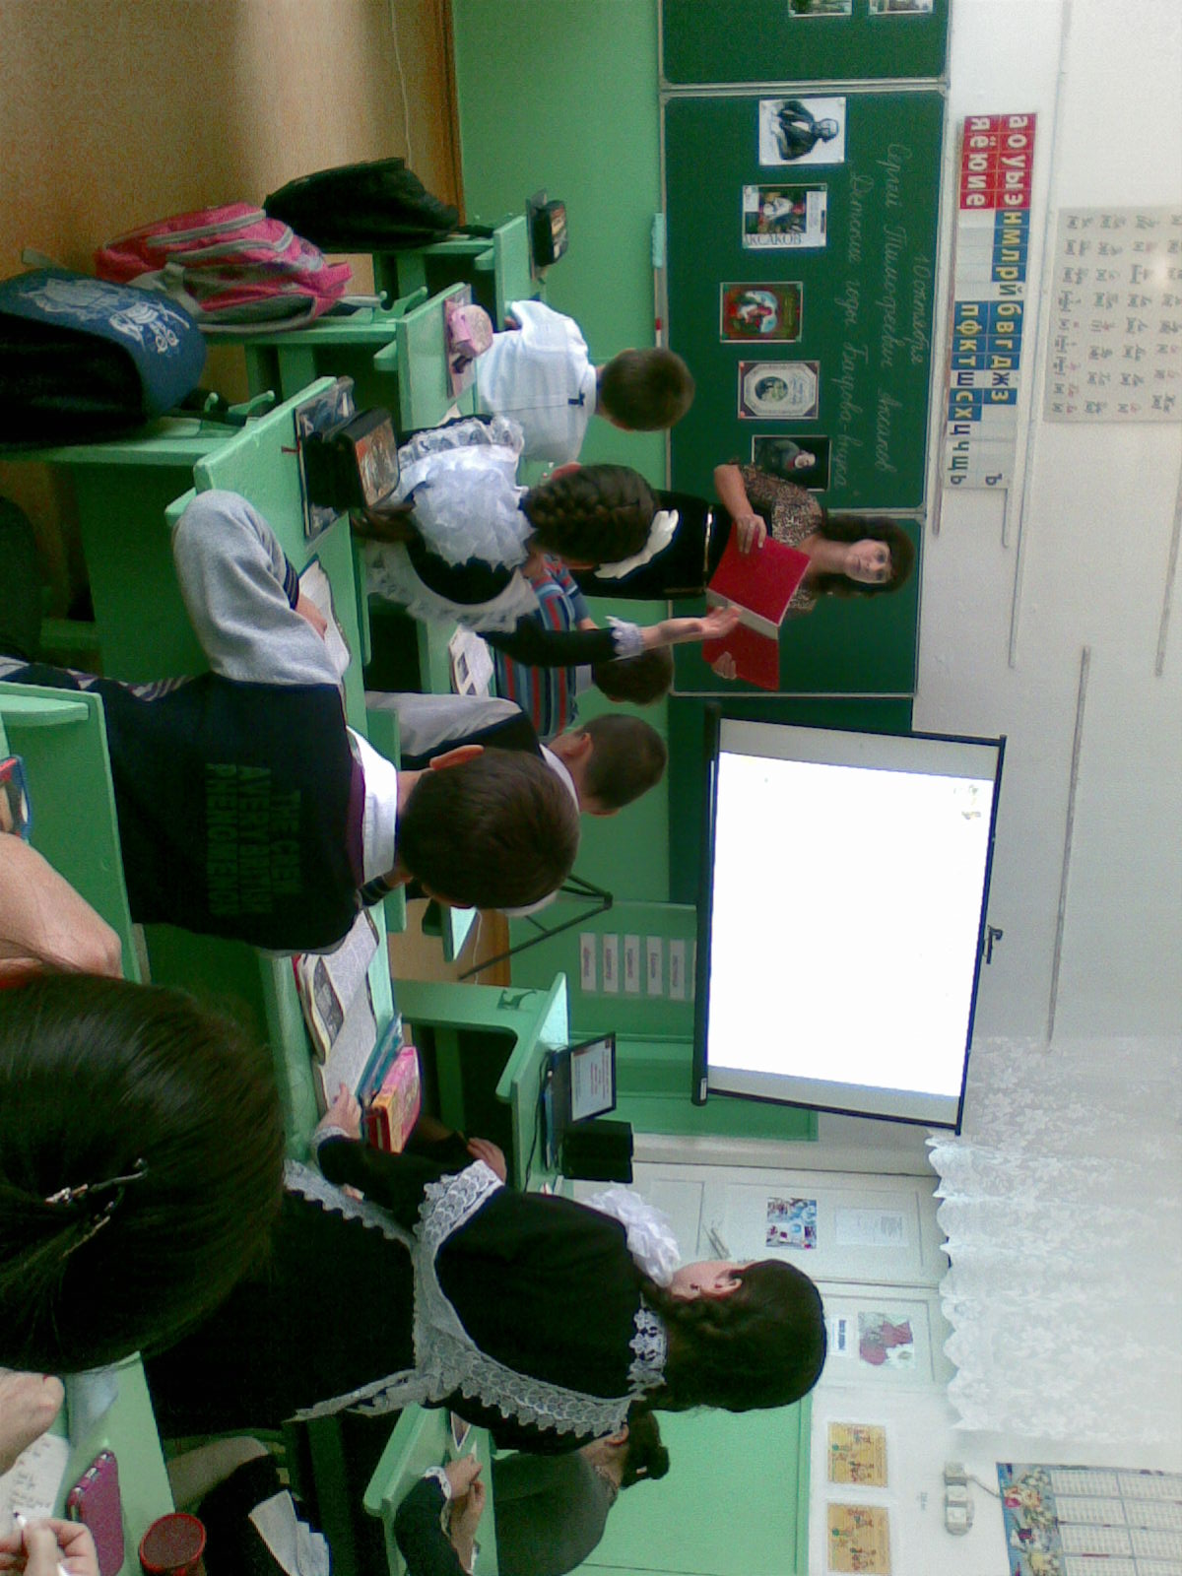
-Ребята, от лица учителей, присутствующих в нашем классе, я поздороваюсь с вами.
-Здравствуйте!
-В добрый путь!
Нам желают доброго пути,
Будем долго ехать и идти.
Приведет нас добрый путь,
Тоже к доброму чему-нибудь!
2.Актуализация знаний .Повторение. Опрос домашнего задания.
А)-В течении всего древнего периода нашей литературы книга была рукописной.
-А кто писал первые книги? Почему именно монахи писали первые книги?
-Что являлось материалом для письма в 11-14 в.в.?
-Когда на Руси появилась бумага и откуда она привозилась?
-Чем писали книги в Древней Руси? Что использовали для письма?
-Как писали книги? Почему?
-Как украшались первые книги ?
-Назовите первых детских писателей, поэтов.
ИГРА Слайд2,3.
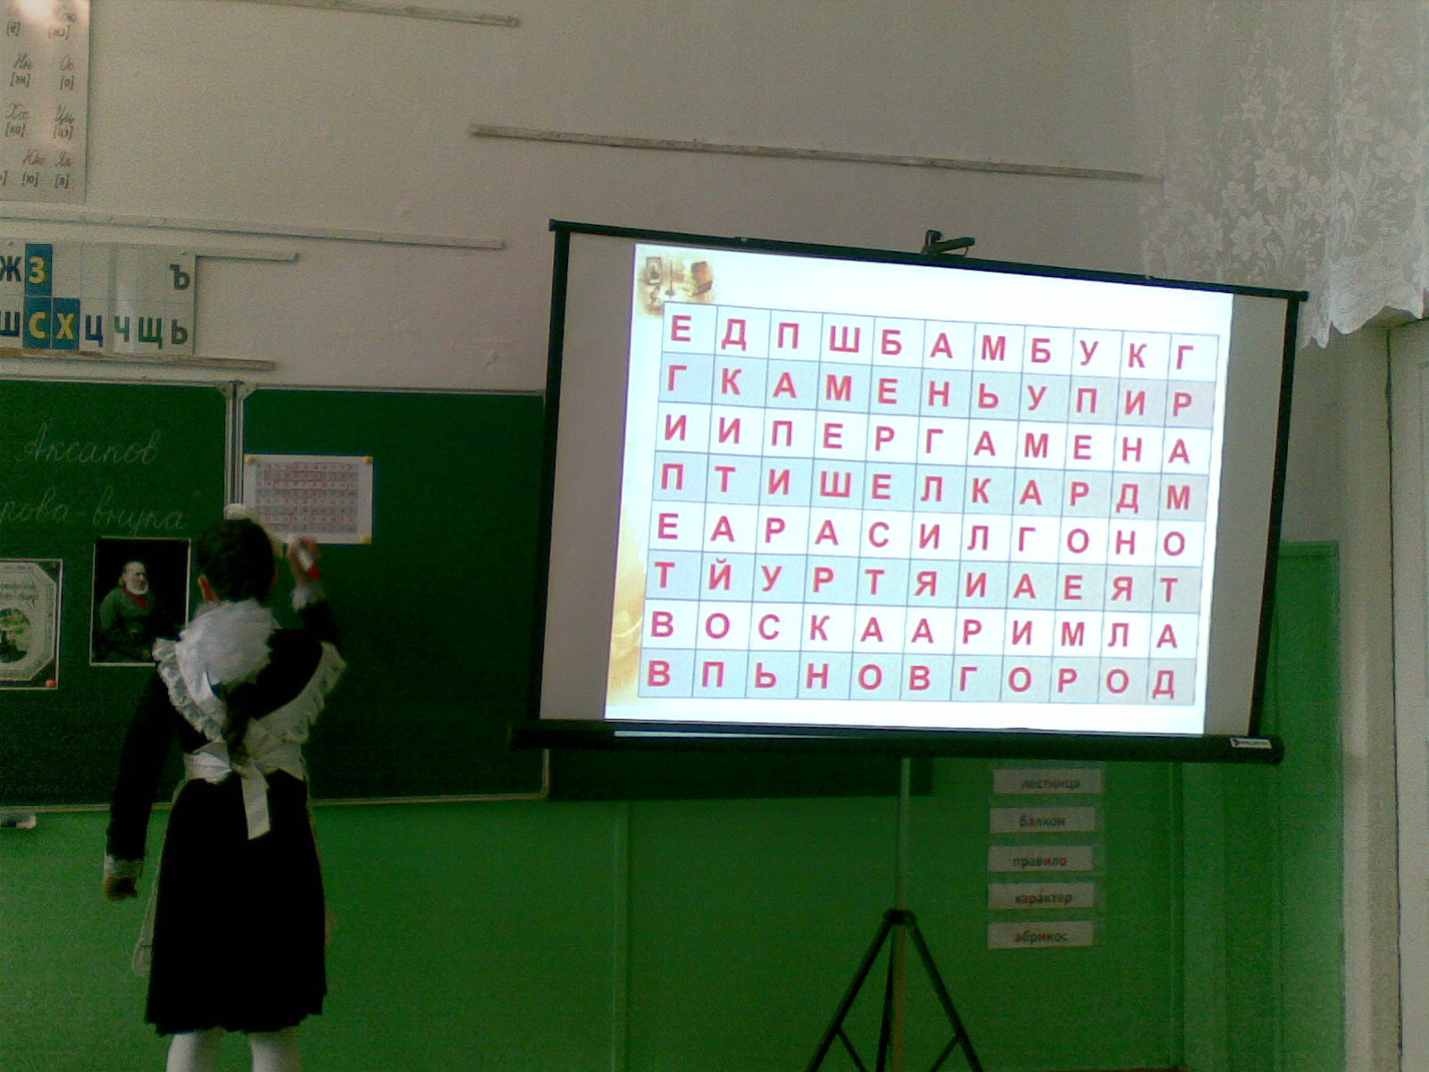
По вертикали и горизонтали спрятано 15 слов , связанных с историей книги. Найдите их.
-Как между собой связаны все эти слова? ( Все они связаны с историей книги).
-Мы уже многое знаем о возникновении детской русской литературы, об истории книги. А предстоит узнать еще больше.
-В каком веке мы « путешествовали» с вами на прошлом уроке?
-Знакома ли вам фамилия Аксаковых? (Автор сказки «Аленький цветочек» , на прошлом уроке во время второго путешествия мы побывали в усадьбе Аксаковых.)
Слайд 4.
АВТОБИОГРАФИЯ С.Т.Аксакова
Слайды 5-25.
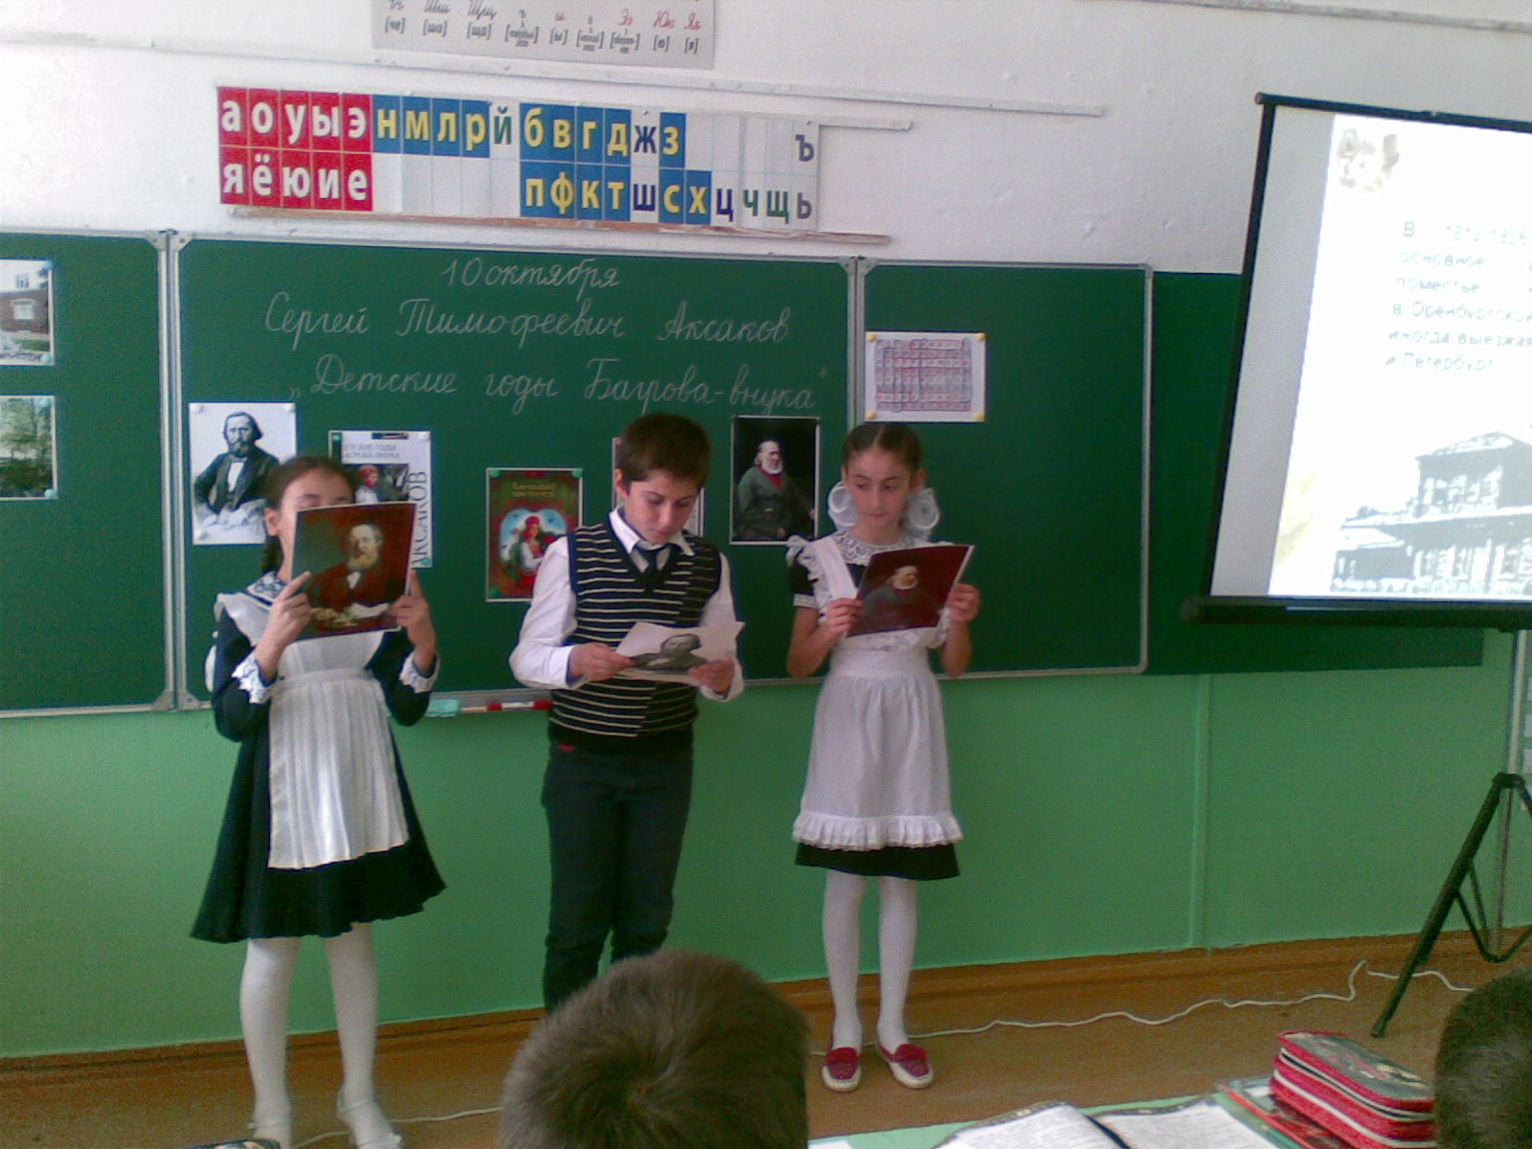
-Давайте найдем и прочитаем описание усадьбы.
Слайд 26.
-Назовите любимых Сережиных писателей. А вы слышали о них?
–Может ли сегодня даже самый начитанный 7-летний ребенок знать всех детских писателей? Почему?
-Каким вы представляете себе Сережу Аксакова? (любознательным, очень любил читать, одиноким)
3.Постановка проблемы.
-Возможно ли поближе познакомиться с Сережей Аксаковым?
-Конечно возможно, если мы прочтем автобиографическую повесть С. Т. Аксакова «Детские годы Багрова-внука»
-А скажите, в чем особенности автобиаграфического произведения? С какими автобиаграфическими произведениями мы встречались раньше? (И.А.Бунин «Детство», К.Г.Паустовский «Теплый хлеб», М.М.Зощенко «Великие путешественники» )
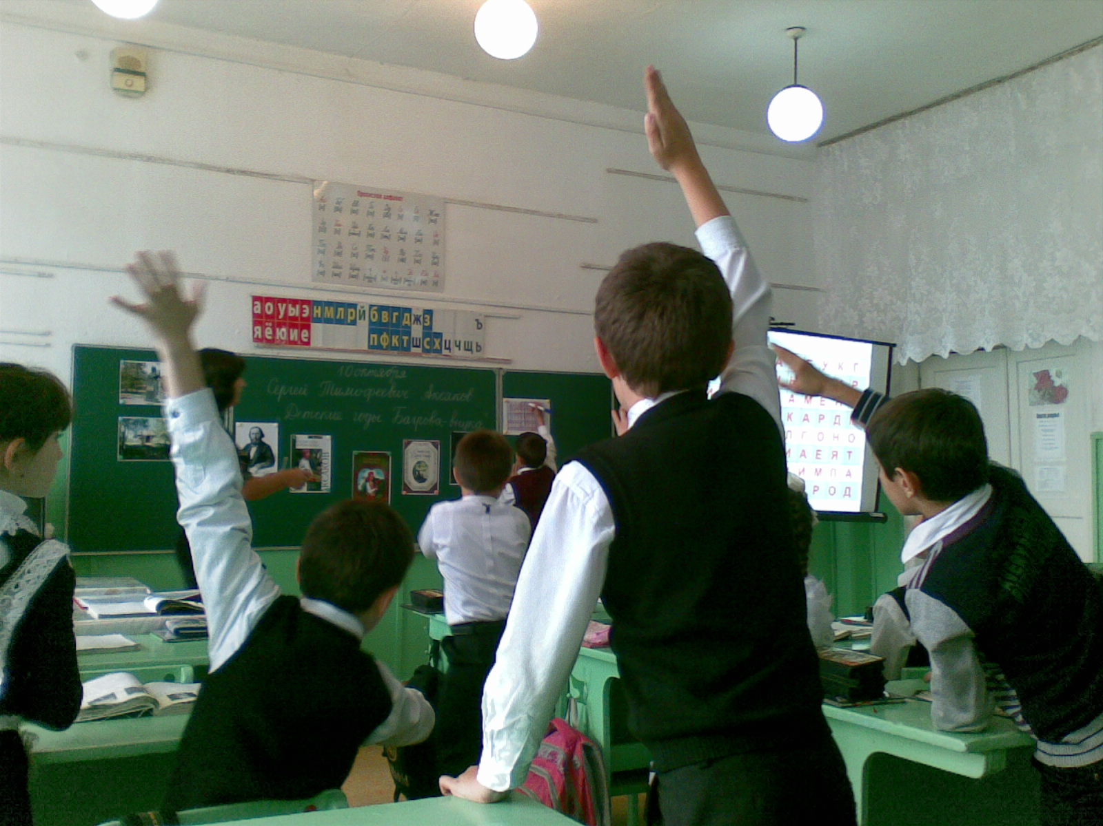
-Сергей Тимофеевич написал книгу о своем собственном детстве. Он дал герою свое имя ,а фамилию другую. Сережа Багров и герой книги, и ее повествователь. От его имени ведется рассказ о событиях, которые развертываются на наших глазах.
Слайд27.
4.Физкультминутка.
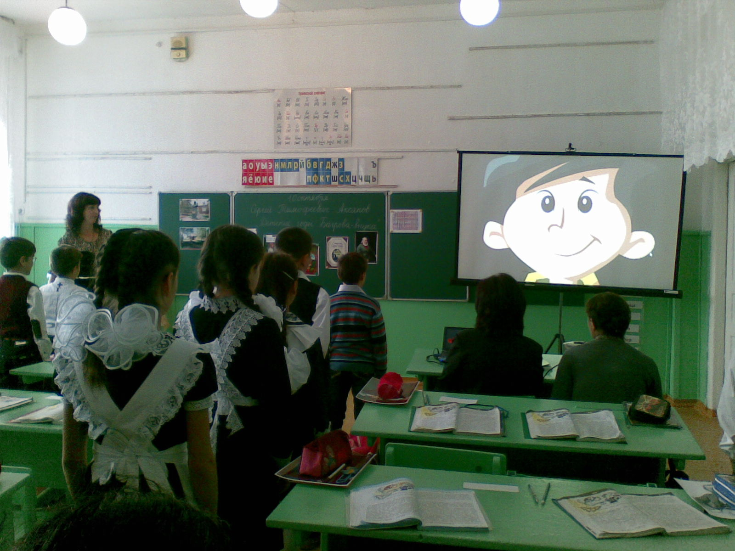
5.Новый материал.
а) чтение учителем 1 главы , анализ прочитанного
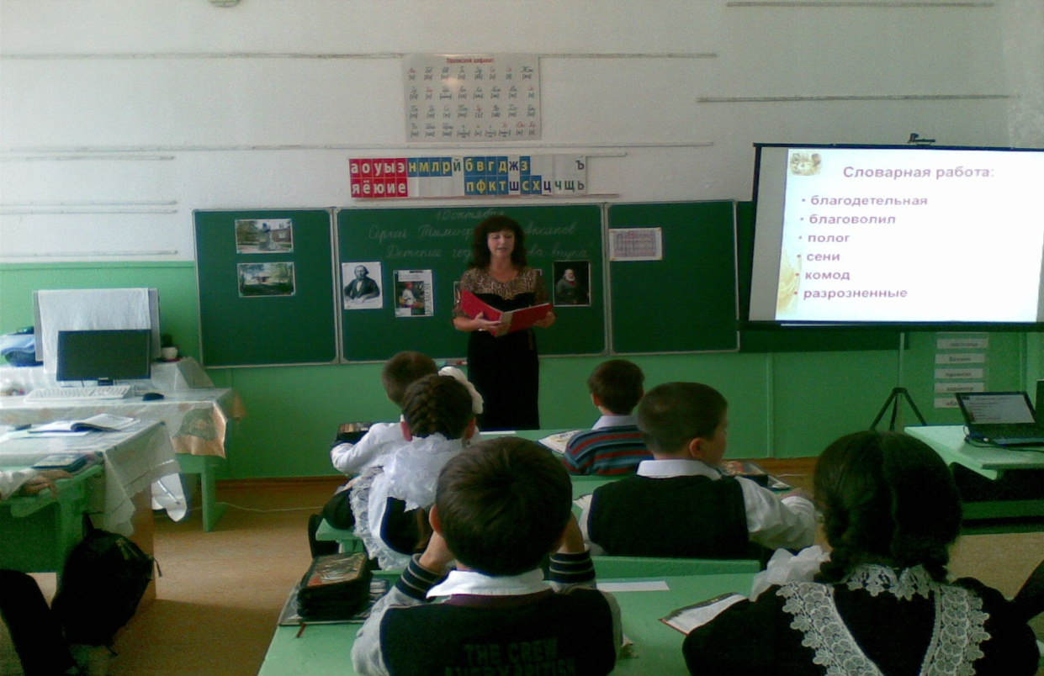
-Первую главу прочту вам я. А вы внимательно слушайте и прослеживайте каждое предложение, после чего я задам вам вопросы по прочитанному над которыми вам предстоит поработать.
Слайд 28.
-физиономия
-добродетель
-снадобья
-поглощать
-сочла неудобным
-Что читал мальчик своей сестрице?
-О чем может быть « Зеркало добродетели»?Слайд 29.
-Почему других книг не было?
-Что за книга «Домашний лечебник»? Слайд 30. Найдем в тексте и прочитаем. Почему Сереже приходилось читать эту книгу? Нравилось ли ему это занятие?
б) чтение 2-3 глав учащимися
-Следующие главы произведения прочитают нам ,хорошо читающие, ребята .А мы все будем внимательно слушать, следить и по ходу чтения формулировать вопросы по прочитанному.
Слайд 31.
-благодетельная
-благоволил
-полог
-сени
-комод
-разрозненные
Примерные вопросы учащихся по тексту.
-Кто произвел сильнейшее впечатление и расширил круг понятий Сергея Багрова?
-Каким был человеком Аничков?
-Как относился Аничков к родителям Сережи?
-Каким был Сережа по словам его родителей? Прочитать.
-Почему Аничкин решил подарить Сереже связку книг? Какие слова в тексте указывают на эмоциональное состояние мальчика в этот момент?
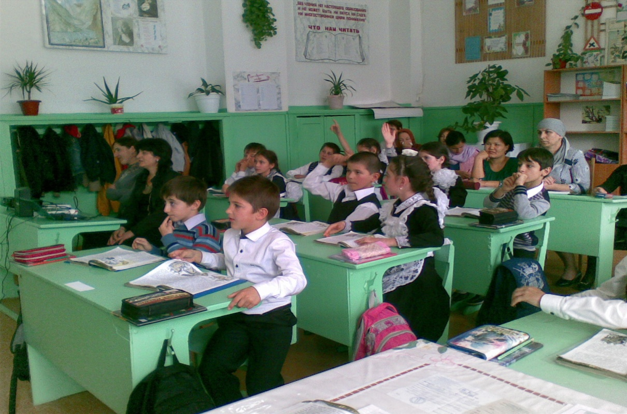
Слайд 32.
-Почему мама встревожилась, когда отец рассказал о происходившем?
-Какая мамина угроза заставила Сергея «прийти в себя»?Как мама положила конец иступленному чтению?
-Как читал книги Сергей Багров?
-Что нового он узнал из книг?
-Из каких книг состояла библиотека Сережи Багрова?
Слайд 33.
в) чтение 3 главы несколькими учащимися, хором
6.Итог урока.
-С каким читателем мы встретились на страницах повести?
-Какие книги нравились Сереже?
-Почему герой произведения не только читал, но и перечитывал книги?
-Какой был Сергей?
Слайды 34-36
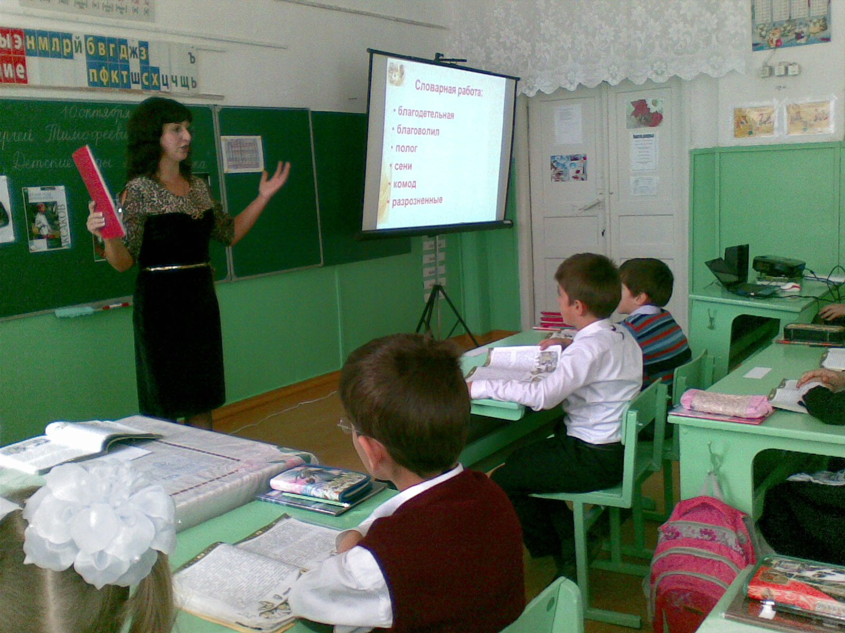
Тест
-Как звали героя повести?
А)Станислав
Б)Сергей
В)Александр
-Как называлась единственная книга главного героя?
А)Азбука
Б)Зеркало добродетели
В)Букварь
-Первый русский журнал, подаренный главному герою.
А) Детское чтение для сердца и разума
Б) Мурзилка
В) Веселые картинки
-Из скольких книг состояла библиотека Сергея Багрова?
А)15
Б)20
В)17
-Кому посвятил С. Т .Аксаков свое произведение «Детские годы Багрова-внука»?
А)Дочери
Б)Внучке
В)Племяннице
7.Домашнее задание.
С.64-67,выразительно прочитать, уметь задавать по тексту вопросы и отвечать на них.
Слайд 37
И хотелось бы закончить урок словами Декарда : « Чтение хороших книг-это разговор с самыми лучшими людьми прошедших времен, и притом такой разговор, когда они сообщают нам только лучшие свои мысли.»


